课程编号：A073122 北京理工大学2009-2010学年第一学期
高等代数C试题 B卷
班级 ________ 学号 _________ 姓名 __________ 成绩 ___________

题  号 | 一 | 二 | 三 | 四 | 五 | 六 | 七 | 八 | 九 | 十 | 总分
得
分
签
名

一、（10分）已知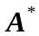是矩阵的伴随矩阵，且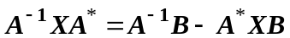，其中
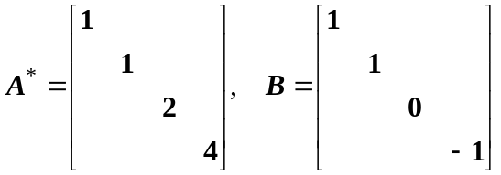
求。

二、（10分）问为何值时，线性方程组
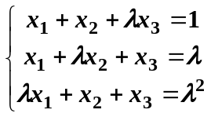
有唯一解？无解？有无穷多解？并求出有无穷多解时的通解。
（用导出组的基础解系表示通解）

三、（10分）已知线性空间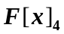的自然基为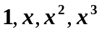。
(1) 证明：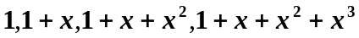为的一个基；
(2) 求自然基到基的过渡矩阵，以及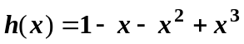在后一个基下的坐标。

四、（10分）已知 。
- 求向量组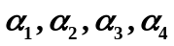的秩和一个极大无关组;
- 用所求的极大无关组线性表出剩余向量。
五、（10分）设矩阵的Jordan标准形为
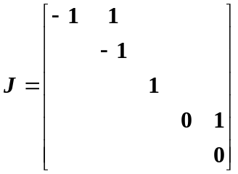
- 试写出A的初等因子；
- 求A的特征值。

六、（10分）在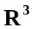中定义线性变换：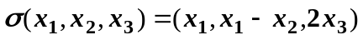。
求σ在的自然基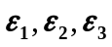下的矩阵。
七、（10分）已知线性方程组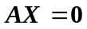的通解为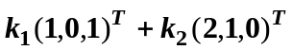，求此方程组的解空间的一个标准正交基。

八、（10分）已知实二次型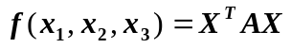，其中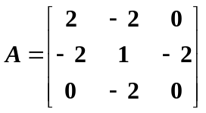。
- 求一正交变换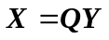，将二次型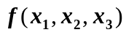化为标准形;
- 判断二次型是否正定。
九、（10分）已知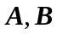都是3阶矩阵，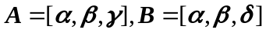，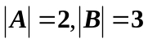，求行列式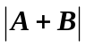的值。

十、（10分）设是3阶矩阵，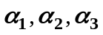是线性无关的3元列向量组，并且满足
- 计算行列式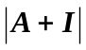的值；
- 求的特征值；
- 求可逆矩阵和对角矩阵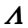，使得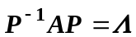。
解答：(1) ＝1×4×4＝16或利用相似矩阵具有相同的行列式解题；
(2) 的特征值为0，3，3；
(3) 设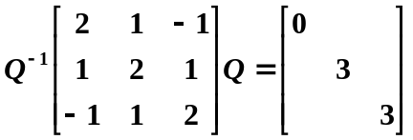，则

